Отчёт по лабораторной работе 5
Конфигурирование VLAN
Пакавира Арсениу Висенте Луиш
Содержание

1 Цель работы
Получить основные навыки по настройке VLAN на коммутаторах сети.

2 Ход выполнения
В Packet Tracer была собрана коммутационная сеть, включающая несколько коммутаторов, оконечные устройства пользователей и серверы. В топологии были размещены коммутаторы msk-donskaya-arsenio-sw-1, msk-donskaya-arsenio-sw-2, msk-donskaya-arsenio-sw-3, msk-donskaya-arsenio-sw-4 и msk-pavlovskaya-arsenio-sw-1. Также были добавлены серверы web-arsenio, file-arsenio, mail-arsenio и пользовательские ПК различных подразделений.
Между коммутаторами были организованы магистральные соединения, которые далее использовались как Trunk-порты для передачи трафика нескольких VLAN. Оконечные устройства были подключены к портам доступа соответствующих коммутаторов.
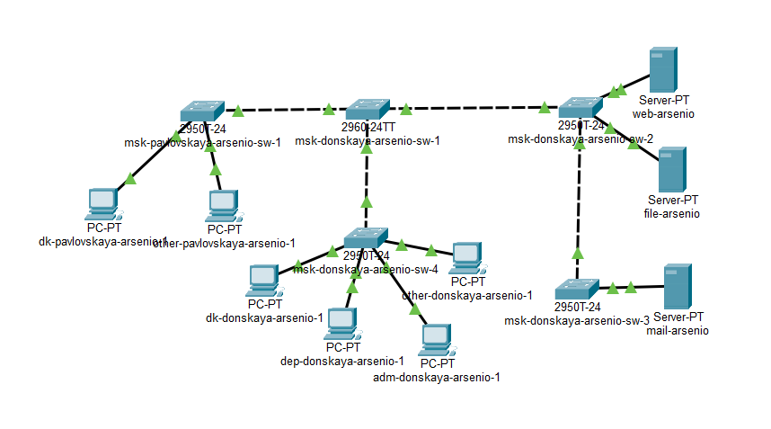
Рис. 1: Построенная топология сети в Packet Tracer
Далее была выполнена настройка основного коммутатора msk-donskaya-arsenio-sw-1. Этот коммутатор был выбран в качестве VTP-сервера, так как именно на нём создавалась база VLAN, которая затем должна распространяться на остальные коммутаторы домена.
На коммутаторе был выполнен переход в режим глобальной конфигурации. Затем был включён режим VTP Server с помощью команды vtp mode server. В качестве имени VTP-домена было задано значение donskaya, а в качестве пароля VTP — cisco.
После настройки VTP на коммутаторе msk-donskaya-arsenio-sw-1 были созданы VLAN:
VLAN 2 — management;
VLAN 3 — servers;
VLAN 101 — dk;
VLAN 102 — departments;
VLAN 103 — adm;
VLAN 104 — other.
Также на коммутаторе были настроены магистральные порты. Интерфейсы FastEthernet0/24, FastEthernet0/1, а также диапазон GigabitEthernet0/1 — GigabitEthernet0/2 были переведены в режим Trunk командой switchport mode trunk. После завершения настройки конфигурация была сохранена командой write memory.
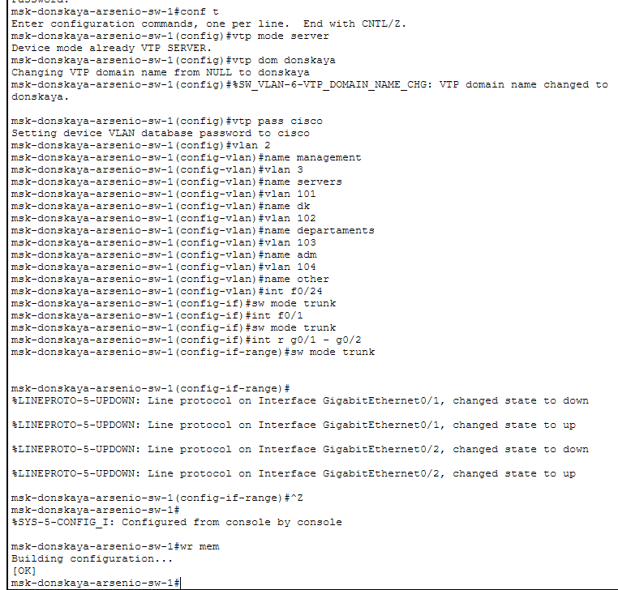
Рис. 2: Настройка VTP-сервера, VLAN и Trunk-портов на msk-donskaya-arsenio-sw-1
После настройки VTP-сервера был сконфигурирован коммутатор msk-donskaya-arsenio-sw-2. Он был переведён в режим VTP Client командой vtp mode client. Для корректного обмена VLAN-информацией были указаны тот же VTP-домен donskaya и пароль cisco.
На данном коммутаторе были настроены соединения с другими коммутаторами и серверными устройствами. Магистральные интерфейсы использовались для передачи VLAN между коммутаторами. Порты, к которым подключены серверы web-arsenio и file-arsenio, были переведены в режим доступа и отнесены к VLAN 3, предназначенной для серверов.
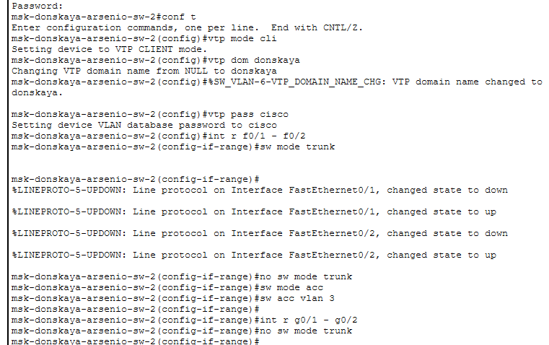
Рис. 3: Настройка VTP-клиента и портов на msk-donskaya-arsenio-sw-2
Далее была выполнена настройка коммутатора msk-donskaya-arsenio-sw-3. Коммутатор также был переведён в режим VTP Client. Для него был задан VTP-домен donskaya и пароль cisco, что позволило использовать VLAN, созданные на VTP-сервере.
Интерфейс GigabitEthernet0/1 был настроен как Trunk-порт, так как он используется для соединения с другим коммутатором. Диапазон портов FastEthernet0/1 — FastEthernet0/2 был переведён в режим доступа. Эти порты были назначены в VLAN 3, поскольку к данному коммутатору подключён сервер mail-arsenio.
После выполнения команд конфигурация была сохранена в памяти устройства.
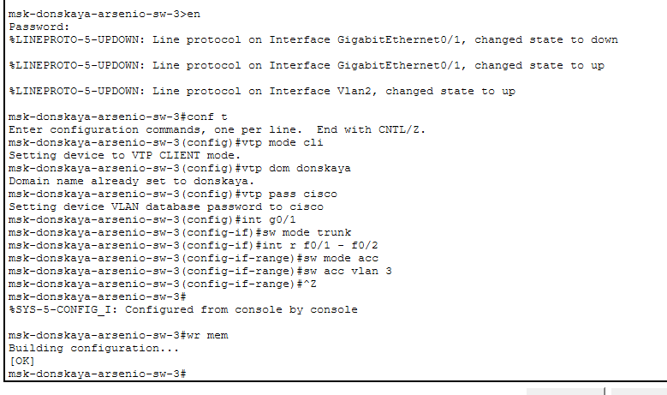
Рис. 4: Настройка VTP-клиента и VLAN для серверных портов на msk-donskaya-arsenio-sw-3
Затем был настроен коммутатор msk-donskaya-arsenio-sw-4. Он был переведён в режим VTP Client, после чего для него были указаны VTP-домен donskaya и пароль cisco.
Интерфейс GigabitEthernet0/1 был настроен как Trunk-порт. Далее были настроены диапазоны портов доступа для разных VLAN. Порты FastEthernet0/1 — FastEthernet0/5 были назначены в VLAN 101, предназначенную для устройств класса dk. Порты FastEthernet0/6 — FastEthernet0/10 были назначены в VLAN 102 для подразделений departments. Порты FastEthernet0/11 — FastEthernet0/15 были отнесены к VLAN 103 для административных устройств. Порты FastEthernet0/16 — FastEthernet0/20 были назначены в VLAN 104 для прочих устройств.
После настройки портов конфигурация была сохранена командой write memory.
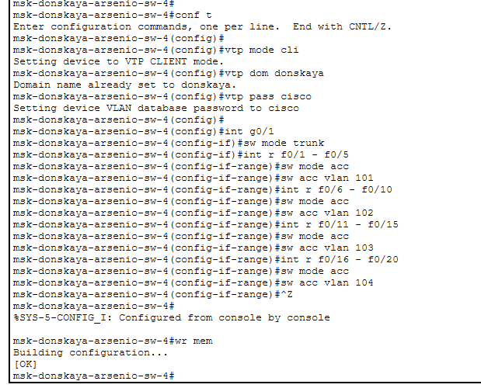
Рис. 5: Настройка диапазонов портов доступа на msk-donskaya-arsenio-sw-4
После этого был настроен коммутатор msk-pavlovskaya-arsenio-sw-1. Он был переведён в режим VTP Client и подключён к домену donskaya с паролем cisco.
Интерфейс FastEthernet0/24 был настроен как Trunk-порт, так как через него коммутатор соединяется с остальной частью сети. Диапазон портов FastEthernet0/1 — FastEthernet0/15 был переведён в режим доступа и назначен в VLAN 101. Диапазон FastEthernet0/20 — FastEthernet0/22 был назначен в VLAN 104. После завершения настройки конфигурация была сохранена.
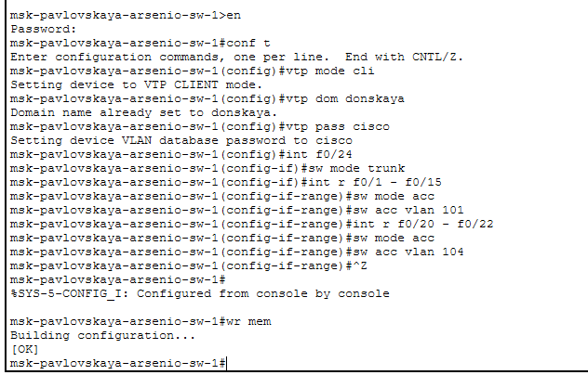
Рис. 6: Настройка VTP-клиента и портов доступа на msk-pavlovskaya-arsenio-sw-1
После настройки коммутаторов была выполнена статическая IPv4-адресация оконечных устройств. Для каждого ПК и сервера была открыта вкладка Desktop, затем раздел IP Configuration. В качестве режима адресации был выбран вариант Static.
На устройстве dk-donskaya-arsenio-1 был задан IP-адрес 10.128.3.10 с маской подсети 255.255.255.0. В качестве шлюза по умолчанию был указан адрес 10.128.3.1. Данное устройство относится к сети VLAN 101.
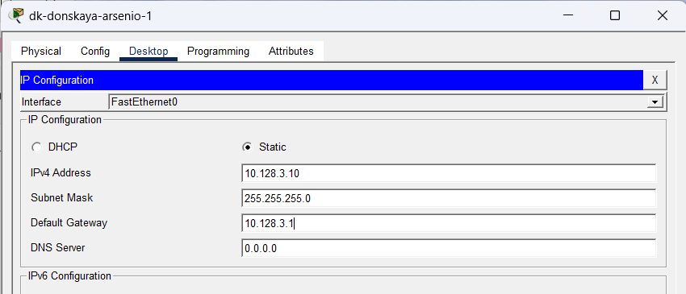
Рис. 7: Настройка IP-адреса на dk-donskaya-arsenio-1
На устройстве dk-pavlovskaya-arsenio-1 был задан IP-адрес 10.128.3.15 с маской подсети 255.255.255.0. В качестве шлюза по умолчанию был указан адрес 10.128.3.1. Устройство также относится к VLAN 101.
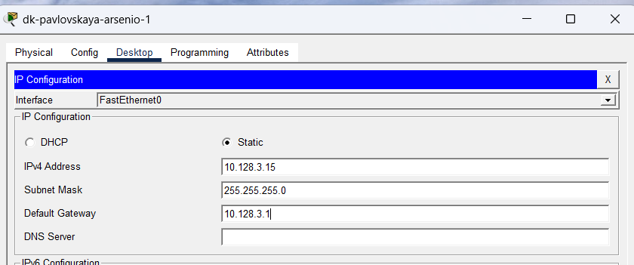
Рис. 8: Настройка IP-адреса на dk-pavlovskaya-arsenio-1
На устройстве dep-donskaya-arsenio-1 был задан IP-адрес 10.128.4.10 с маской подсети 255.255.255.0. В поле Default Gateway был указан адрес 10.128.4.1. Данное устройство относится к VLAN 102.
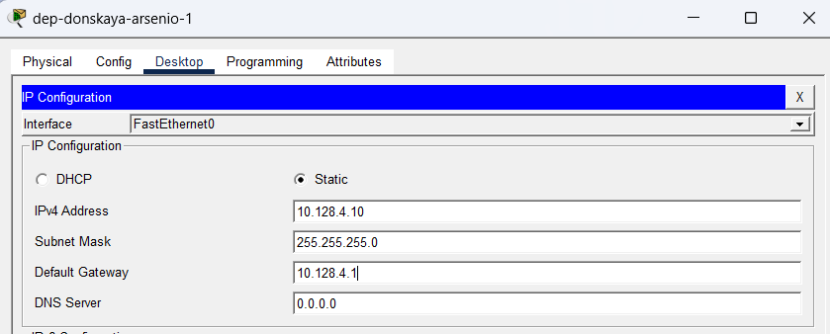
Рис. 9: Настройка IP-адреса на dep-donskaya-arsenio-1
На устройстве adm-donskaya-arsenio-1 был задан IP-адрес 10.128.5.10 с маской подсети 255.255.255.0. В качестве шлюза по умолчанию был указан адрес 10.128.5.1. Данное устройство относится к VLAN 103.
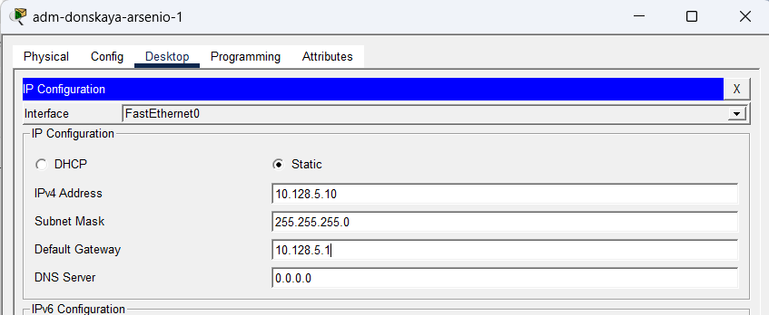
Рис. 10: Настройка IP-адреса на adm-donskaya-arsenio-1
На устройстве other-donskaya-arsenio-1 был задан IP-адрес 10.128.6.10 с маской подсети 255.255.255.0. В качестве шлюза по умолчанию был указан адрес 10.128.6.1. Устройство относится к VLAN 104.
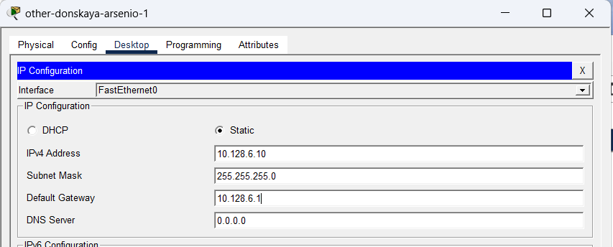
Рис. 11: Настройка IP-адреса на other-donskaya-arsenio-1
На устройстве other-pavlovskaya-arsenio-1 был задан IP-адрес 10.128.6.15 с маской подсети 255.255.255.0. В поле Default Gateway был указан адрес 10.128.6.1. Данное устройство также относится к VLAN 104.
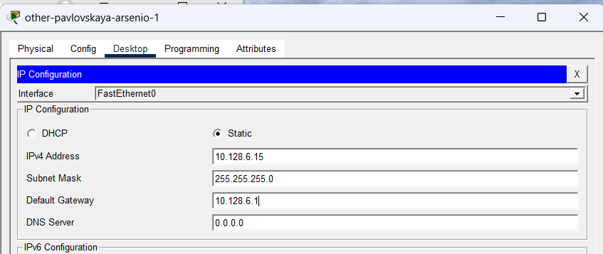
Рис. 12: Настройка IP-адреса на other-pavlovskaya-arsenio-1
После настройки пользовательских ПК была выполнена адресация серверов. На сервере web-arsenio был задан IP-адрес 10.128.0.2 с маской подсети 255.255.255.0. В качестве шлюза по умолчанию был указан адрес 10.128.0.1. Сервер относится к VLAN 3, предназначенной для серверных устройств.
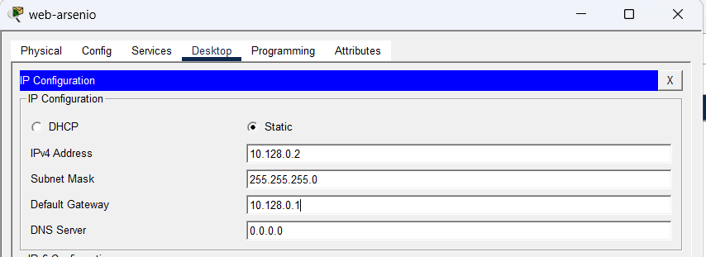
Рис. 13: Настройка IP-адреса на сервере web-arsenio
На сервере file-arsenio был задан IP-адрес 10.128.0.3 с маской подсети 255.255.255.0. В поле Default Gateway был указан адрес 10.128.0.1. Сервер также находится в серверной сети VLAN 3.
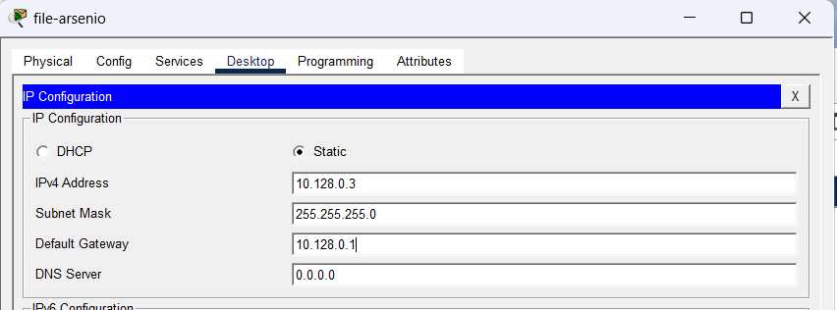
Рис. 14: Настройка IP-адреса на сервере file-arsenio
На сервере mail-arsenio был задан IP-адрес 10.128.0.4 с маской подсети 255.255.255.0. В качестве шлюза по умолчанию был указан адрес 10.128.0.1. Сервер был размещён в той же серверной VLAN, что и web-arsenio и file-arsenio.
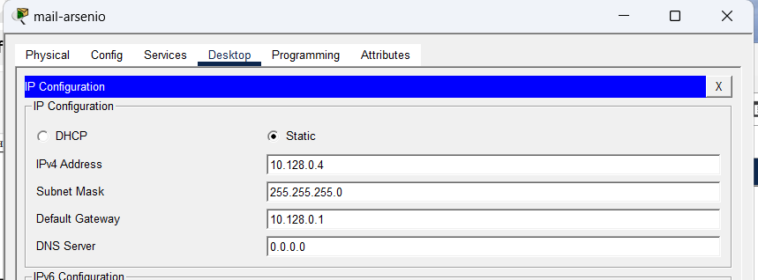
Рис. 15: Настройка IP-адреса на сервере mail-arsenio
После настройки статической IPv4-адресации была выполнена проверка доступности устройств с помощью команды ping. Проверка проводилась между устройствами, принадлежащими одному VLAN, а также между устройствами, находящимися в разных VLAN.
С устройства dk-donskaya-arsenio-1 была выполнена проверка доступности узла dk-pavlovskaya-arsenio-1 с IP-адресом 10.128.3.15. Оба устройства находятся в одной сети 10.128.3.0/24 и относятся к VLAN 101. В результате были получены ответы на все четыре ICMP-запроса, потерь пакетов не было. Это подтверждает корректную работу VLAN 101 и Trunk-соединений между коммутаторами.
Затем с этого же устройства была выполнена попытка проверить доступность узла dep-donskaya-arsenio-1 с IP-адресом 10.128.4.10, который относится к другой подсети и другому VLAN. В результате все ICMP-запросы завершились сообщением Request timed out, потери составили 100%. Это показывает, что устройства из разных VLAN недоступны друг другу без настройки маршрутизации между VLAN.
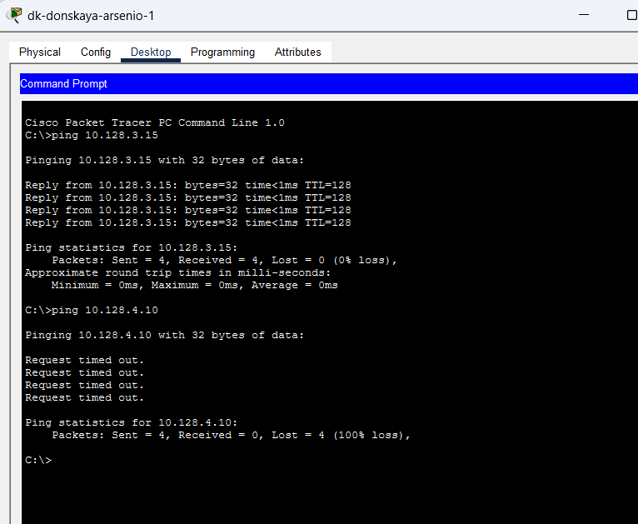
Рис. 16: Проверка доступности устройств из одного и разных VLAN с dk-donskaya-arsenio-1
Аналогичная проверка была выполнена с устройства other-donskaya-arsenio-1. Сначала был отправлен ICMP-запрос на адрес 10.128.6.15, который принадлежит устройству other-pavlovskaya-arsenio-1. Оба устройства находятся в сети 10.128.6.0/24 и относятся к VLAN 104. Проверка завершилась успешно: были получены четыре ответа, потери пакетов составили 0%.
После этого была выполнена проверка доступности устройства adm-donskaya-arsenio-1 с IP-адресом 10.128.5.10. Это устройство относится к другой подсети и к VLAN 103. В результате были получены сообщения Request timed out, что подтверждает изоляцию трафика между разными VLAN.
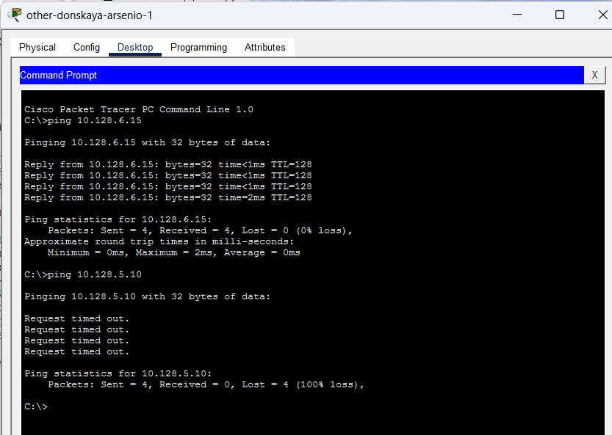
Рис. 17: Проверка доступности устройств из VLAN 104 и недоступности устройства из VLAN 103
После проверки доступности была выполнена проверка таблиц VLAN на коммутаторах с помощью команды show vlan.
На коммутаторе msk-donskaya-arsenio-sw-1 отображаются созданные VLAN: management, servers, dk, departments, adm и other. Это подтверждает, что на VTP-сервере были созданы необходимые VLAN и они находятся в активном состоянии.
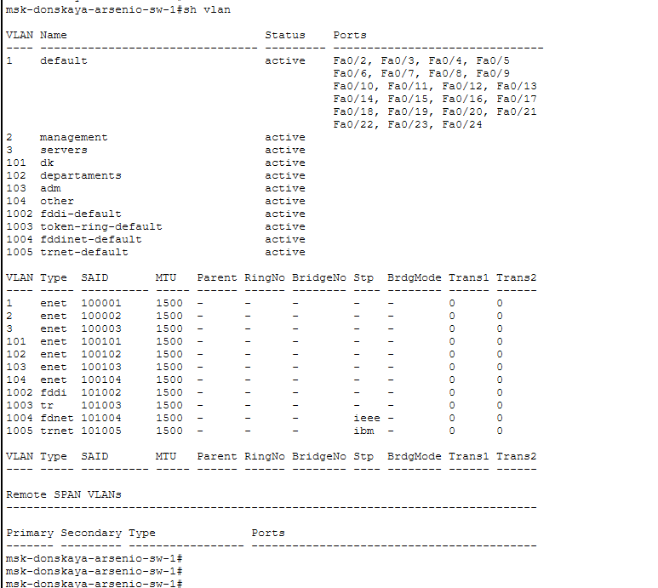
Рис. 18: Проверка VLAN на коммутаторе msk-donskaya-arsenio-sw-1
На коммутаторе msk-donskaya-arsenio-sw-2 также отображаются все VLAN, созданные на VTP-сервере. Порты FastEthernet0/1 и FastEthernet0/2 назначены в VLAN 3, предназначенную для серверов. Это соответствует подключению серверов web-arsenio и file-arsenio.
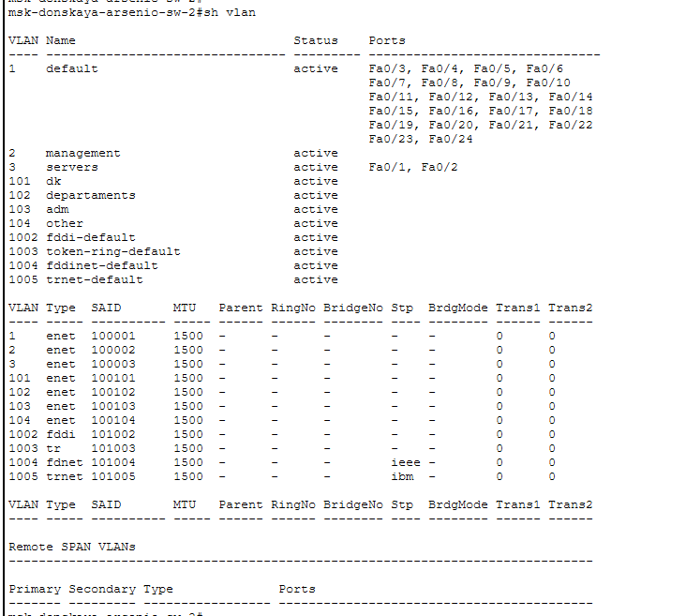
Рис. 19: Проверка VLAN и портов на коммутаторе msk-donskaya-arsenio-sw-2
На коммутаторе msk-donskaya-arsenio-sw-3 команда show vlan также показывает наличие VLAN, полученных через VTP. Порты FastEthernet0/1 и FastEthernet0/2 находятся в VLAN 3, так как к данному коммутатору подключён сервер mail-arsenio.
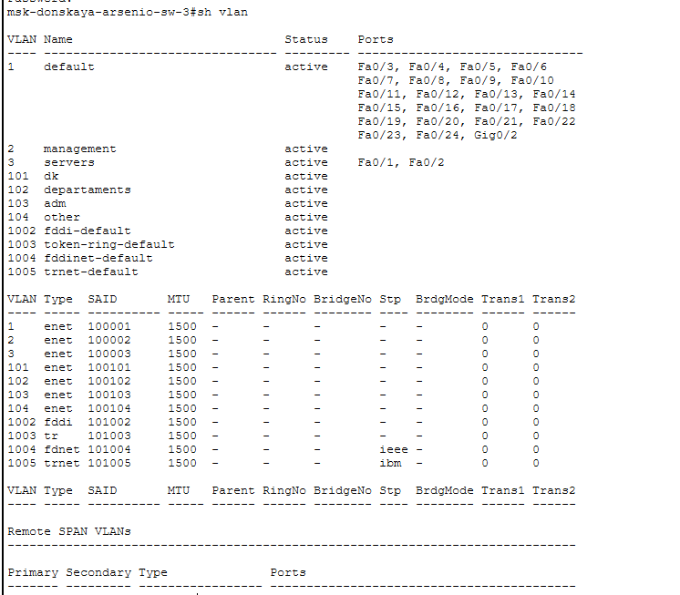
Рис. 20: Проверка VLAN и серверных портов на коммутаторе msk-donskaya-arsenio-sw-3
На коммутаторе msk-donskaya-arsenio-sw-4 были проверены VLAN и назначение пользовательских портов. Порты FastEthernet0/1 — FastEthernet0/5 находятся в VLAN 101, порты FastEthernet0/6 — FastEthernet0/10 — в VLAN 102, порты FastEthernet0/11 — FastEthernet0/15 — в VLAN 103, а порты FastEthernet0/16 — FastEthernet0/20 — в VLAN 104.
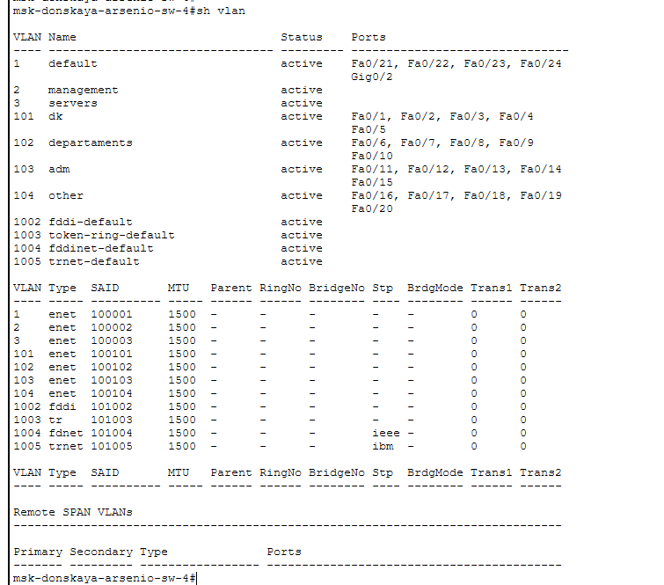
Рис. 21: Проверка распределения портов по VLAN на msk-donskaya-arsenio-sw-4
На коммутаторе msk-pavlovskaya-arsenio-sw-1 также были проверены VLAN и назначение портов. Порты FastEthernet0/1 — FastEthernet0/15 назначены в VLAN 101, а порты FastEthernet0/20 — FastEthernet0/22 назначены в VLAN 104. Это соответствует подключённым устройствам dk-pavlovskaya-arsenio-1 и other-pavlovskaya-arsenio-1.
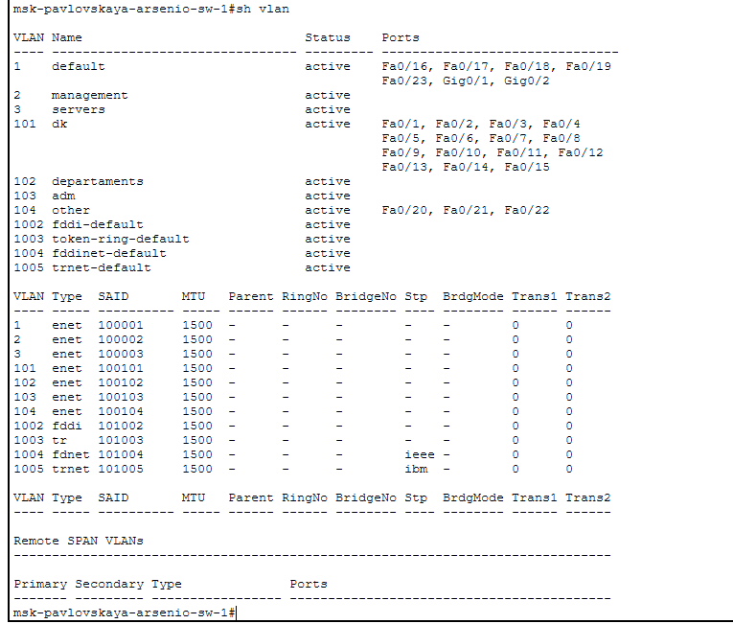
Рис. 22: Проверка VLAN на коммутаторе msk-pavlovskaya-arsenio-sw-1
Далее проект был переведён в режим Simulation. Для анализа передачи ICMP-пакета была создана проверка связи между устройствами dk-donskaya-arsenio-1 и dk-pavlovskaya-arsenio-1, которые относятся к одной VLAN. В рабочей области появился конверт PDU, а на панели Simulation Panel отобразилась последовательность прохождения пакета через коммутаторы.
На первом этапе ICMP-пакет был отправлен от устройства dk-donskaya-arsenio-1. Далее он прошёл через коммутатор msk-donskaya-arsenio-sw-4, затем через msk-donskaya-arsenio-sw-1 и msk-pavlovskaya-arsenio-sw-1 к устройству dk-pavlovskaya-arsenio-1.
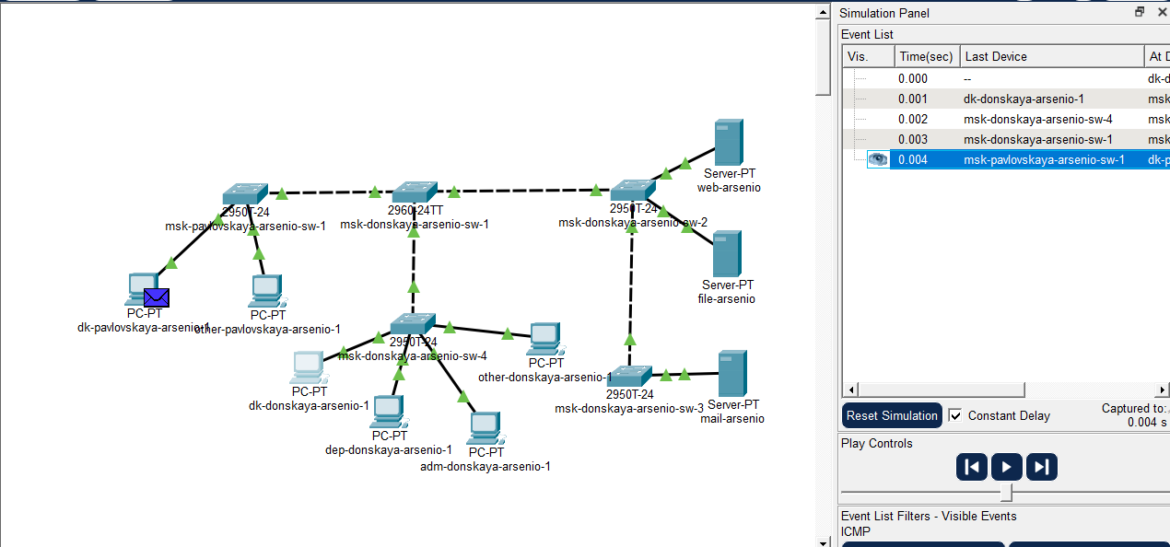
Рис. 23: Передача ICMP-пакета в режиме Simulation
Для изучения структуры передаваемого пакета было открыто окно просмотра PDU. В нём отображаются заголовки протоколов Ethernet II, IP и ICMP.
В заголовке Ethernet II указаны MAC-адреса отправителя и получателя. В поле TYPE установлено значение 0x0800, которое показывает, что внутри Ethernet-кадра передаётся IPv4-пакет.
В заголовке IP указаны адреса источника и назначения. В качестве источника указан IP-адрес 10.128.3.10, принадлежащий устройству dk-donskaya-arsenio-1. В качестве назначения указан IP-адрес 10.128.3.15, принадлежащий устройству dk-pavlovskaya-arsenio-1. Поле TTL имеет значение 128, а поле PRO содержит значение 0x01, что соответствует протоколу ICMP.
В заголовке ICMP указано значение TYPE: 0x08 и CODE: 0x00. Это означает, что передаваемый пакет является ICMP-запросом Echo Request.
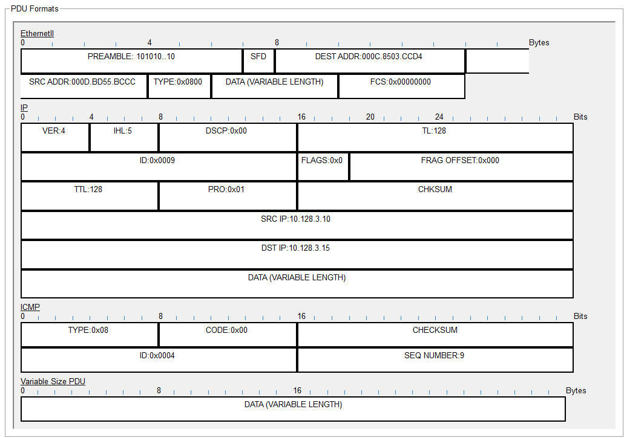
Рис. 24: Структура ICMP Echo Request при передаче от 10.128.3.10 к 10.128.3.15
После доставки запроса устройство dk-pavlovskaya-arsenio-1 сформировало ответный ICMP-пакет. В режиме симуляции было видно обратное прохождение пакета по сети: от устройства dk-pavlovskaya-arsenio-1 через коммутатор msk-pavlovskaya-arsenio-sw-1, далее через магистральные соединения к коммутатору msk-donskaya-arsenio-sw-4 и устройству dk-donskaya-arsenio-1.
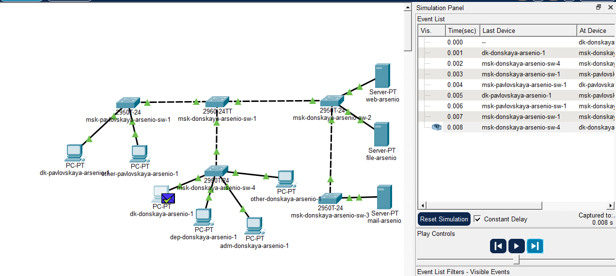
Рис. 25: Обратная передача ICMP-пакета в режиме Simulation
При просмотре содержимого ответного PDU было установлено, что в IP-заголовке адреса источника и назначения поменялись местами. Источником стал узел 10.128.3.15, а получателем — 10.128.3.10.
В заголовке ICMP указано значение TYPE: 0x00 и CODE: 0x00. Это соответствует сообщению Echo Reply, то есть ответу на ранее отправленный ICMP-запрос. Следовательно, передача ICMP-пакетов внутри одной VLAN выполняется успешно.
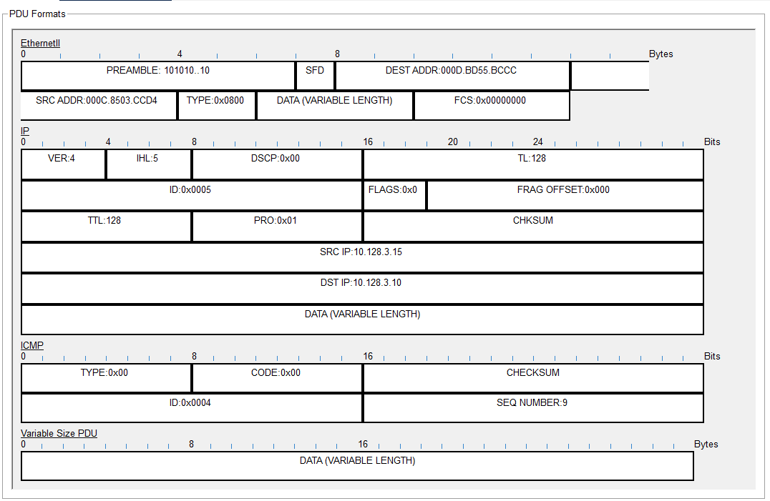
Рис. 26: Структура ICMP Echo Reply при передаче от 10.128.3.15 к 10.128.3.10

3 Вывод
В ходе выполнения работы в Cisco Packet Tracer была построена коммутируемая локальная сеть с несколькими группами оконечных устройств и серверов. В проекте были использованы коммутаторы msk-donskaya-arsenio-sw-1, msk-donskaya-arsenio-sw-2, msk-donskaya-arsenio-sw-3, msk-donskaya-arsenio-sw-4 и msk-pavlovskaya-arsenio-sw-1. Между коммутаторами были настроены магистральные соединения Trunk, через которые передавался трафик нескольких VLAN.
В процессе настройки был создан VTP-домен donskaya. Коммутатор msk-donskaya-arsenio-sw-1 был настроен как VTP Server, а остальные коммутаторы — как VTP Client. На VTP-сервере были созданы VLAN для управления, серверов и пользовательских групп: management, servers, dk, departments, adm и other. После настройки VTP созданные VLAN были доступны на клиентских коммутаторах, что подтвердило корректную передачу информации о VLAN внутри VTP-домена.
Также были настроены порты доступа на коммутаторах. Порты, к которым подключались оконечные устройства, были отнесены к соответствующим VLAN. Серверы были размещены в VLAN 3, устройства группы dk — в VLAN 101, устройства подразделений — в VLAN 102, административные устройства — в VLAN 103, а прочие устройства — в VLAN 104.
После настройки VLAN и портов была выполнена статическая IPv4-адресация оконечных устройств и серверов. Для каждой группы устройств были заданы IP-адреса из соответствующей подсети и указаны шлюзы по умолчанию. Проверка с помощью команды ping показала, что устройства, находящиеся в одной VLAN, успешно обмениваются ICMP-пакетами. Например, устройства из VLAN 101 и VLAN 104, подключённые к разным коммутаторам, были доступны друг другу внутри своей VLAN.
При попытке обмена ICMP-пакетами между устройствами из разных VLAN были получены сообщения Request timed out. Это подтвердило, что разные VLAN изолированы друг от друга на канальном уровне. Без настройки маршрутизации между VLAN устройства из разных логических сегментов сети не могут обмениваться трафиком напрямую.
В режиме Simulation был изучен процесс передачи ICMP-пакета по сети. Было установлено, что ICMP-запрос проходит от компьютера-отправителя через коммутаторы по Trunk-соединениям к компьютеру-получателю, а затем получатель формирует ICMP-ответ. При анализе PDU были рассмотрены заголовки Ethernet II, IP и ICMP. Для IPv4 в Ethernet-кадре использовался тип 0x0800, а в IP-заголовке поле протокола имело значение 0x01, соответствующее ICMP.

4 Контрольные вопросы
- Какая команда используется для просмотра списка VLAN на сетевом устройстве?
- Для просмотра списка VLAN на коммутаторе Cisco используется команда:
- show vlan
- Чаще всего применяется также сокращённый вариант:
- show vlan brief
- Команда show vlan выводит список VLAN, их номера, имена, состояние и порты, которые относятся к каждой VLAN. С её помощью можно проверить, какие VLAN созданы на коммутаторе и правильно ли назначены порты доступа.
- Например, если порт FastEthernet0/1 был назначен в VLAN 101, то после выполнения команды show vlan он должен отображаться напротив VLAN с номером 101. Если порт остался в VLAN 1, это означает, что он не был переназначен или команда настройки была выполнена неверно.
- Охарактеризуйте VLAN Trunking Protocol (VTP). Приведите перечень команд с пояснениями для настройки и просмотра информации о VLAN.
- VLAN Trunking Protocol (VTP) — это протокол Cisco, предназначенный для централизованного распространения информации о VLAN между коммутаторами. Он позволяет создать VLAN на одном коммутаторе, работающем в режиме VTP Server, после чего сведения о VLAN передаются другим коммутаторам, находящимся в том же VTP-домене.
- VTP используется для упрощения администрирования локальной сети. Если в сети много коммутаторов, администратору не нужно вручную создавать одинаковые VLAN на каждом устройстве. Достаточно настроить один коммутатор как сервер VTP, создать на нём VLAN и подключить остальные коммутаторы к тому же домену в режиме клиента.
- Основные режимы работы VTP:
- VTP Server — режим сервера. В этом режиме можно создавать, изменять и удалять VLAN. Информация о VLAN распространяется на другие коммутаторы домена.
- VTP Client — режим клиента. Коммутатор получает информацию о VLAN от сервера. На клиенте нельзя локально создавать или удалять VLAN, если используется классическая логика VTP.
- VTP Transparent — прозрачный режим. Коммутатор не применяет полученные VTP-обновления к своей базе VLAN, но может пересылать VTP-сообщения дальше. VLAN на таком устройстве настраиваются локально.
- Для настройки VTP и VLAN используются следующие команды:
- configure terminal — переход в режим глобальной конфигурации.
- vtp mode server — перевод коммутатора в режим VTP-сервера.
- vtp mode client — перевод коммутатора в режим VTP-клиента.
- vtp mode transparent — перевод коммутатора в прозрачный режим VTP.
- vtp domain donskaya — задание имени VTP-домена. Все коммутаторы, которые должны обмениваться VLAN-информацией, должны находиться в одном домене.
- vtp password cisco — задание пароля VTP. Пароль должен совпадать на всех коммутаторах одного VTP-домена.
- vlan 101 — создание VLAN с номером 101 или переход в режим её настройки.
- name dk — назначение имени VLAN. Например, VLAN 101 получает имя dk.
- interface FastEthernet0/24 — переход к настройке конкретного интерфейса.
- interface range FastEthernet0/1 - FastEthernet0/5 — переход к настройке диапазона интерфейсов.
- switchport mode trunk — перевод порта в режим Trunk. Такой порт может передавать трафик нескольких VLAN между коммутаторами.
- switchport mode access — перевод порта в режим Access. Такой порт используется для подключения конечного устройства и относится только к одной VLAN.
- switchport access vlan 101 — назначение access-порта в VLAN 101.
- show vlan или show vlan brief — просмотр списка VLAN и портов, назначенных в эти VLAN.
- show vtp status — просмотр сведений о VTP: режим работы коммутатора, имя домена, версию VTP, количество VLAN и номер ревизии конфигурации.
- show interfaces trunk — просмотр Trunk-портов и VLAN, которые разрешены для передачи по магистральным соединениям.
- show running-config — просмотр текущей конфигурации устройства.
- write memory — сохранение текущей конфигурации в память устройства.
- В данной работе VTP позволил создать VLAN на коммутаторе msk-donskaya-arsenio-sw-1 и распространить их на остальные коммутаторы. После этого на клиентских устройствах были настроены только порты доступа и Trunk-соединения.
- Охарактеризуйте Internet Control Message Protocol (ICMP). Опишите формат пакета ICMP.
- Internet Control Message Protocol (ICMP) — это служебный протокол сетевого уровня, который используется совместно с IP. Он предназначен для передачи диагностических сообщений и сообщений об ошибках при доставке IP-пакетов.
- ICMP не используется для передачи пользовательских данных в обычном смысле, как TCP или UDP. Его задача — сообщать о состоянии сети, доступности узлов и проблемах при передаче пакетов. Наиболее известный пример использования ICMP — команда ping, которая отправляет ICMP-запрос Echo Request и ожидает ICMP-ответ Echo Reply.
- ICMP применяется в следующих случаях:
- при проверке доступности узла с помощью ping;
- при определении маршрута до узла с помощью traceroute или tracert;
- при сообщении о недоступности сети или узла;
- при сообщении о превышении времени жизни пакета TTL;
- при диагностике ошибок маршрутизации.
- ICMP-сообщение передаётся внутри IP-пакета. В заголовке IPv4 для ICMP указывается значение поля Protocol = 1.
- Общий формат ICMP-пакета включает следующие поля:
- Type — тип ICMP-сообщения. Это поле определяет назначение сообщения. Например, значение 8 используется для Echo Request, а значение 0 — для Echo Reply.
- Code — уточняющий код сообщения. Он конкретизирует причину или разновидность сообщения в рамках выбранного типа.
- Checksum — контрольная сумма, которая используется для проверки целостности ICMP-сообщения.
- Identifier — идентификатор сообщения. Используется, например, в ICMP Echo-запросах и ответах, чтобы связать запрос с соответствующим ответом.
- Sequence Number — порядковый номер сообщения. Он помогает различать несколько ICMP-запросов в одной серии.
- Data — поле данных переменной длины. В случае команды ping в это поле помещаются тестовые данные, которые возвращаются получателю в ICMP-ответе.
- Для ICMP Echo Request формат можно представить так:
- Type = 8, Code = 0, Checksum, Identifier, Sequence Number, Data.
- Для ICMP Echo Reply используется похожая структура, но поле типа принимает другое значение:
- Type = 0, Code = 0, Checksum, Identifier, Sequence Number, Data.
- В выполненной работе ICMP использовался для проверки доступности устройств внутри одной VLAN и недоступности устройств из разных VLAN. При анализе PDU было видно, что ICMP-запрос содержит адрес отправителя 10.128.3.10 и адрес получателя 10.128.3.15, а в ответном пакете эти адреса меняются местами.
- Охарактеризуйте Address Resolution Protocol (ARP). Опишите формат пакета ARP.
- Address Resolution Protocol (ARP) — это протокол, который используется в IPv4-сетях для определения MAC-адреса устройства по его IP-адресу. Он работает на границе сетевого и канального уровней, так как связывает логическую IPv4-адресацию с физической Ethernet-адресацией.
- Когда устройство хочет отправить IP-пакет другому узлу в той же локальной сети, оно должно знать не только IP-адрес получателя, но и его MAC-адрес. Ethernet-кадр доставляется именно по MAC-адресу. Если MAC-адрес получателя неизвестен, устройство отправляет ARP-запрос.
- ARP-запрос передаётся широковещательно. В Ethernet-кадре в качестве MAC-адреса назначения используется адрес:
- FF:FF:FF:FF:FF:FF
- Это означает, что кадр получают все устройства в данном широковещательном домене. В ARP-запросе отправитель фактически спрашивает: «Кто имеет данный IP-адрес? Сообщите свой MAC-адрес».
- Устройство, которому принадлежит указанный IP-адрес, отправляет ARP-ответ. ARP-ответ обычно передаётся уже не широковещательно, а напрямую отправителю. После этого отправитель сохраняет соответствие IP-адреса и MAC-адреса в ARP-таблице.
- В Ethernet для ARP используется тип кадра:
- 0x0806
- Формат ARP-пакета включает следующие поля:
- Hardware Type (HTYPE) — тип аппаратной сети. Для Ethernet используется значение 1.
- Protocol Type (PTYPE) — тип сетевого протокола. Для IPv4 используется значение 0x0800.
- Hardware Address Length (HLEN) — длина аппаратного адреса. Для MAC-адреса Ethernet используется значение 6 байт.
- Protocol Address Length (PLEN) — длина протокольного адреса. Для IPv4 используется значение 4 байта.
- Operation (OPER) — тип операции. Значение 1 означает ARP-запрос, значение 2 означает ARP-ответ.
- Sender Hardware Address (SHA) — MAC-адрес отправителя.
- Sender Protocol Address (SPA) — IP-адрес отправителя.
- Target Hardware Address (THA) — MAC-адрес получателя. В ARP-запросе это поле может быть заполнено нулями, так как MAC-адрес ещё неизвестен.
- Target Protocol Address (TPA) — IP-адрес получателя, MAC-адрес которого нужно определить.
- ARP необходим для нормальной работы IPv4 в локальной сети. Даже если пользователь выполняет команду ping по IP-адресу, перед отправкой ICMP-пакета устройство должно узнать MAC-адрес получателя или MAC-адрес шлюза по умолчанию. Поэтому перед ICMP-обменом часто можно увидеть ARP-запросы и ARP-ответы.
- Что такое MAC-адрес? Какова его структура?
- MAC-адрес — это аппаратный адрес сетевого интерфейса, используемый на канальном уровне модели OSI. Он применяется для доставки Ethernet-кадров внутри локальной сети. Коммутаторы анализируют MAC-адреса источника и назначения, формируют таблицу MAC-адресов и пересылают кадры на нужные порты.
- Классический MAC-адрес Ethernet имеет длину 48 бит, то есть 6 байт. Обычно он записывается в шестнадцатеричном виде и делится на шесть октетов:
- 00:1A:2B:3C:4D:5E
- или
- 00-1A-2B-3C-4D-5E
- Структурно MAC-адрес можно разделить на две основные части.
- Первые 24 бита называются OUI — Organizationally Unique Identifier. Эта часть назначается производителю сетевого оборудования. По OUI можно определить организацию, которой был выделен данный диапазон адресов.
- Последние 24 бита назначаются производителем конкретному сетевому интерфейсу. Они должны обеспечивать уникальность MAC-адреса в пределах выделенного производителю диапазона.
- В первом октете MAC-адреса также есть служебные биты. Один из них определяет, является ли адрес индивидуальным или групповым. Индивидуальный адрес используется для одного устройства, а групповой — для multicast-рассылки. Другой бит показывает, является ли адрес глобально уникальным или локально назначенным администратором.
- Особым видом MAC-адреса является широковещательный адрес:
- FF:FF:FF:FF:FF:FF
- Кадр с таким адресом назначения принимают все устройства в пределах одного широковещательного домена. Такой адрес используется, например, в ARP-запросах.
- В локальной сети MAC-адрес играет ключевую роль. IP-адрес определяет логический адрес узла, а MAC-адрес используется для фактической доставки кадра по Ethernet-сегменту. Именно поэтому при передаче данных в IPv4-сети часто используется ARP: он позволяет сопоставить IP-адрес устройства с его MAC-адресом.

